Questa non è Roma: è Malta!
Domani esce il sequel del colossal Il Gladiatore di cui Malta ha accolto gran parte delle riprese. Una produzione di altissimo livello che ha scelto l’isola perché qui la storia si vive e respira ovunque.
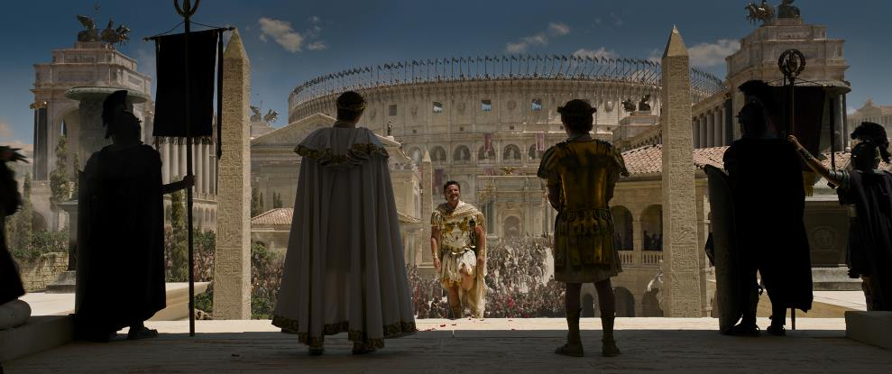

13 Novembre 2024 – Per realizzare l’attesissimo Gladiatore II, in uscita il 14 novembre, Sir Ridley Scott ha scelto di tornare a Malta per la terza volta dopo aver diretto qui anche la prima pellicola dedicata all’antica Roma, così come Napoleon uscito nel 2023.

La ricostruzione del Colosseo, al centro delle vicende della storia, è infatti stata creata ad hoc nei pressi di Fort Ricasoli a Kalkara. Il grande set, che comprendeva anche vie, vicoli e palazzi circostanti l’arena, prima di essere smantellato è stato aperto al pubblico permettendo ai visitatori di ammirare i luoghi dove sono state girate alcune delle scene più epiche del film.

Gli attori protagonisti de Il Gladiatore II si sono espressi con toni entusiastici sull’esperienza di lavoro fatta a Malta. Denzel Washington, che nella pellicola recita la parte dell’ex schiavo Macrinus, ha descritto Malta come unica, un luogo dove ovunque si percepisce la storia, aggiungendo: “è stato il posto perfetto per le riprese. Questa è la produzione più grande in cui abbia mai recitato”.
Pedro Pascal, altra celebrity che interpreta il generale romano Acacio, ha sottolineato che “La location è tutto, quando si tratta di raccontare la storia”.
Il produttore esecutivo de Il Gladiatore II, Aidan Elliott, ha descritto Malta come “Uno dei posti migliori al mondo dove girare film. Qui ci sono solo professionisti talentuosi in grado di lavorare su opere cinematografiche molto complesse” a cui ha fatto seguito l’attore Alexander Karim che afferma che a Malta “Le infrastrutture per la produzione cinematografica sono fenomenali”.

Malta, considerata la Hollywood del Mediterraneo è un punto di riferimento per la produzione di pellicole internazionali e colossal. L’industria cinematografica maltese è rinomata per la sua professionalità e versatilità, offrendo sia teatri di scena unici al mondo – come le grandi piscine che consentono di effettuare riprese ambientate in mare aperto - sia set open air di strabiliante bellezza per scene circondate da una natura spettacolare o edifici storici risalenti a numerose epoche passate.

Sono talmente tante le produzioni cinematografiche e le serie TV famose prodotte a Malta, che gli appassionati cinefili riconosceranno ovunque scorci che hanno fatto da sfondo a scene celebri. Uno dei tanti motivi per visitare l’arcipelago potrebbe proprio essere quello di seguire un itinerario da protagonista, sulle orme dei film più amati, in una sorta di avventura che combina la passione per il cinema con la scoperta di un territorio. Un percorso nella storia millenaria di queste isole, tra affascinanti paesaggi, antiche rovine, fortezze, architetture medievali e barocche, tutte cornici ideali per scene grandiose. Emblematico il portale di ingresso a Mdina, l’antica capitale dell’isola, comparso più volte in Games of Thrones; potrete facilmente riconoscere Comino e le acque turchesi che la circondano in varie sequenze di Troy, prima occasione in cui Brad Pitt recitò a Malta.
Pitt ha successivamente partecipato alla pellicola By the Sea diretto e interpretato dall’allora moglie Angelina Jolie, la cui storia era interamente ambientata nella caletta di Mġarr ix-Xini a Gozo. La coppia si innamorò della seconda isola dell’arcipelago dove successivamente tornò per trascorrere le vacanze con la famiglia. Pitt scelse nuovamente Malta per World War Z, il suo horror apocalittico tra le cui immagini si può riconoscere Valletta, città che è stata grande protagonista di molti altri titoli internazionali come Assassin’s Creed o Jurassic World Dominion.

Come non ricordare infine forse il più famoso dei set maltesi, quello del Popeye Village, dove fu girata la pellicola dedicata a Braccio di Ferro nel 1980 e che vedeva protagonista il compianto Robin Williams. Il set, rimasto pressocché intatto, è stato trasformato in un parco tematico dedicato al forzuto personaggio, ed è oggi una delle attrazioni maltesi più amate dalle famiglie che un ricco programma di attività che variano tutto l’anno.

www.visitmalta.com

Malta Tourism Authority (MTA), ente del turismo di Malta, ha il compito di creare e promuovere partnership, supportando e regolamentando il settore turistico nelle relazioni coi propri partner.
MTA promuove il brand nazionale con l’intento di formare, mantenere e gestire nel modo più proficuo possibile le relazioni con tutte le parti interessate. Il ruolo principale di MTA è quello di promuovere Malta come destinazione leader del turismo, con particolare attenzione alle proposte peculiari delle isole maltesi, del loro patrimonio, delle strutture ospitanti. MTA inoltre contribuisce a rafforzare le potenzialità delle risorse umane del settore turistico, garantire i più elevati standard e la qualità di prodotto, collabora per la promozione delle relazioni con i media locali ed internazionali e lo sviluppo di progetti di marketing e comunicazione.


OPEN MIND CONSULTING srl - UFFICIO STAMPA VIST MALTA
MEDIA CONTACT: MARILISA BRUNO – Corso Valdocco, 2 - 10122 Torino c/o COPERNICO GARIBALDI
T: +39 011 812 8633@: info@openmindconsulting.it - W: www.openmindconsulting.it

